



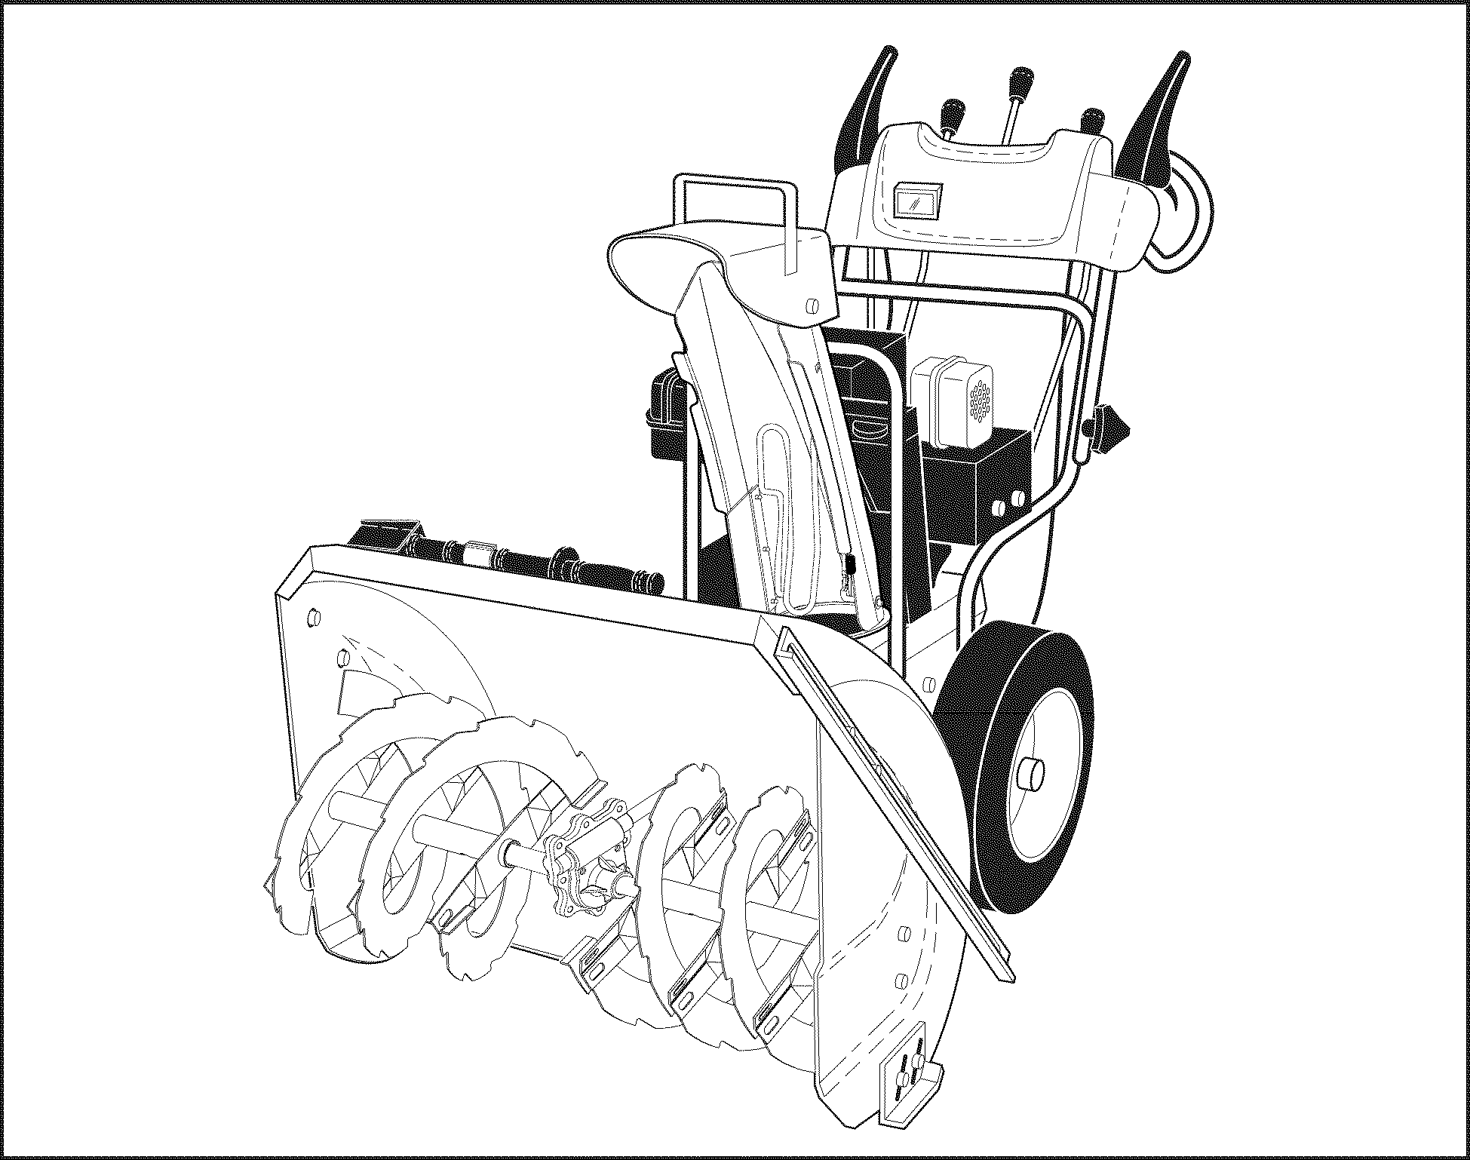

25357
Инструкция по эксплуатации

Внимательно изучите инструкцию перед началом работы с машиной, убедитесь, что вы понимаете все инструкции.

СОДЕРЖАНИЕ
Правила техники безопасности стр. 3 – 8
Сборка 10 – 16
Эксплуатация 16 – 37
Техническое обслуживание 37 – 43
Обслуживание и регулировка 43 – 54
Хранение 55 – 60
Устранение неисправностей 61 – 63

Данный документ может быть изменен без предварительного уведомления.

Правила безопасной работы со снегоочистителем
- Внимательно изучите инструкции по эксплуатации и техническому обслуживанию. Запомните назначение органов управления и правила правильной эксплуатации машины. Вы должны уметь быстро отключать машину и выключать органы управления.
- Не давайте детям работать со снегоочистителем. Не позволяйте взрослым людям работать со снегоочистителем, не рассказав им о соответствующих правилах.
- Во время работы снегоочистителя рядом с ним не должно находиться посторонних людей, особенно маленьких детей, и животных.
- Будьте осторожны, чтобы не оступиться или не поскользнуться, особенно, когда вы ведете снегоочиститель в обратном направлении.

Перед началом работы
- Тщательно проверьте весь участок, на котором вы будете работать, уберите коврики для ног, санки, доски, провода и другие посторонние предметы.
- Перед запуском двигателя необходимо переключить все выключатели и рычаги в нейтральное положение.
- Перед работой с машиной необходимо надеть соответствующую зимнюю одежду. Наденьте обувь с нескользящей подошвой.
- Аккуратно залейте топливо. Топливо является взрывоопасным веществом.
- Используйте специальную тару для заправки
- Топливо запрещено заливать при работающем двигателе
- Аккуратно налейте топливо в топливный бак, будьте очень осторожны. Не заправляйте машину в помещениях.
- Крепко закрутите крышку топливного бака, вытрите разлитое топливо.
- Для подключения к электросети всех устройств, оснащенных электрическими приводными двигателями или стартерными электродвигателями, должна использоваться вилка с заземляющим контактом.
- При очистке от снега дорог, покрытых гравием или щебнем, необходимо отрегулировать высоту корпуса шнеков.
- Запрещается проводить регулировку каких-либо устройств при работающем двигателе (кроме случаев, специально оговоренных изготовителем).
- Перед началом уборки снега машина и двигатель должны некоторое время находиться на улице для достижения окружающей температуры.
- Устройства, оснащенные силовым приводом, во время работы могут отбрасывать предметы, которые могут попасть в глаза. Наденьте защитные очки или защитный щиток перед началом работы, регулировками или ремонтом.

Эксплуатация
- Руки и ноги оператора должны находиться на безопасном расстоянии от вращающихся механизмов. Сохраняйте всегда отверстие выброса снега открытым.
- Будьте особенно осторожны, пересекая или убирая снег на гравийных подъездах, тротуарах или дорогах. Остерегайтесь неожиданного появления автомобилей.
- При ударе о посторонний предмет необходимо заглушить двигатель, снять провод со свечи зажигания, внимательно осмотреть снегоочиститель и, при наличии повреждений, отремонтировать его, только после этого вы можете снова включить снегоочиститель и использовать его.
- Если во время включения снегоочиститель сильно вибрирует, немедленно заглушите двигатель и найдите причину неисправности. В большинстве случаев вибрация указывает на неисправность.
- Заглушите двигатель, если вам нужно отойти от рабочего места, очистить корпус шнеков/крыльчатки или направляющую выброса или когда вы проводите какие-то регулировки, ремонт или обследование снегоуборщика.
- Перед чисткой, ремонтом или осмотром снегоочистителя необходимо убедиться, что шнеки, крыльчатка и все подвижные механизмы неподвижны. Отсоедините провод свечи зажигания, и отведите в сторону от свечи, чтобы предотвратить случайный запуск двигателя. Отсоедините провод от электростартера.
- Не включайте двигатель снегоочистителя в помещениях, кроме случаев, когда двигатель необходимо включить, чтобы перевезти снегоочиститель в помещение или вывезти из него. Откройте двери, выхлопные газы ядовиты.
- При чистке снега на склонах запрещается перемещаться вдоль склона, будьте особенно осторожны при поворотах на склоне. Не чистите снег на крутых склонах.
- Не используйте снегоочиститель, на котором не установлены соответствующие ограждения, пластины или другие защитные устройства.
- Запрещается использовать снегоочиститель рядом с застекленными помещениями, автомобилями, остекленными колодцами, площадками для подъезда и т.д., не отрегулировав угол выброса снега. Дети и домашние животные не должны подходить близко к снегоочистителю.
- Не перегружайте снегоочиститель, очищая снег на сильно большой или сильно маленькой скорости.
- При работе на скользкой поверхности снегоочиститель должен перемещаться на небольшой скорости.
- Не направляйте выпускной желоб на прохожих, не позволяйте никому стоять перед снегоочистителем.
- Отключите привод шнеков и крыльчатки, когда снегоочиститель не используется или перевозится на другое место.
- Используйте приспособления и вспомогательные устройства, одобренные изготовителем снегоочистителя (например, утяжелители колес, противовесы, кабины и т.д.).
- Не используйте снегоочиститель при плохой видимости или при плохом освещении. Смотрите, куда вы наступаете и крепко держите ручки снегоочистителя. Передвигайтесь не спеша.

Техническое обслуживание и хранение
- С частым интервалом проверяйте защиты, срезные болты, болты крепления двигателя и т.д. на правильность крепления и затяжку, убедившись в том, что снегоочиститель находится в безопасном рабочем состоянии.
- Никогда не храните снегоочиститель с топливом в топливном баке в помещениях, в которых присутствуют источники, от которых может произойти возгорание, например, бойлеры и обогреватели, сушилки для белья и т.д. Дайте двигателю остыть до того как, вы его поставите на хранение в закрытое помещение.
- Всегда обращайтесь к инструкциям данного руководства для получения важных подробностей, если снегоочиститель не использовался длительный период.
- При необходимости очистите или замените предупреждающие таблички.
- Поле окончания уборки снега дайте снегоочистителю проработать несколько минут для предотвращения образования льда на шнеках / крыльчатке.

Следующие символы могут быть на снегоочистителе или в сопроводительной документации. Изучите и понимайте их значение.
Двигатель включен
Двигатель выключен
Быстро
Медленно
Воздушная заслонка
Зажигание
Масло
Топливо
Осторожно!
Внимание!
Горячая поверхность!
Отсечной топливный клапан
Опасно! Руки и ноги должны находиться на безопасном расстоянии
Изучите руководство пользователя
Директива ЕС по безопасности оборудования
Уровень звукового давления
Поверните влево
Поверните вправо
Регулировка высоты шнека
Шнек выключен
Шнек отключен
Привод движения выключен
Привод движения отключен
Не снимайте щитки во время работы двигателя

Повернуть влево нажать повернуть вправо
Вперед

Назад
Вверх

Дефлектор

Вниз
Запрещается чистить снег на склонах с наклоном больше 10°.
Отсоедините провод свечи зажигания перед проведением технического обслуживания.
Остерегайтесь выброшенных предметов
Идентификационная табличка находиться здесь
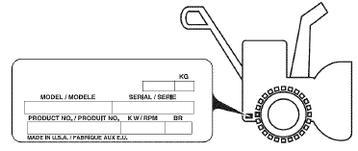
На ней указаны:
Модель, серийный номер, вес (кг), мощность (кВт), обороты (об/мин)

ТЕХНИЧЕСКИЕ ХАРАКТЕРИСТИКИ

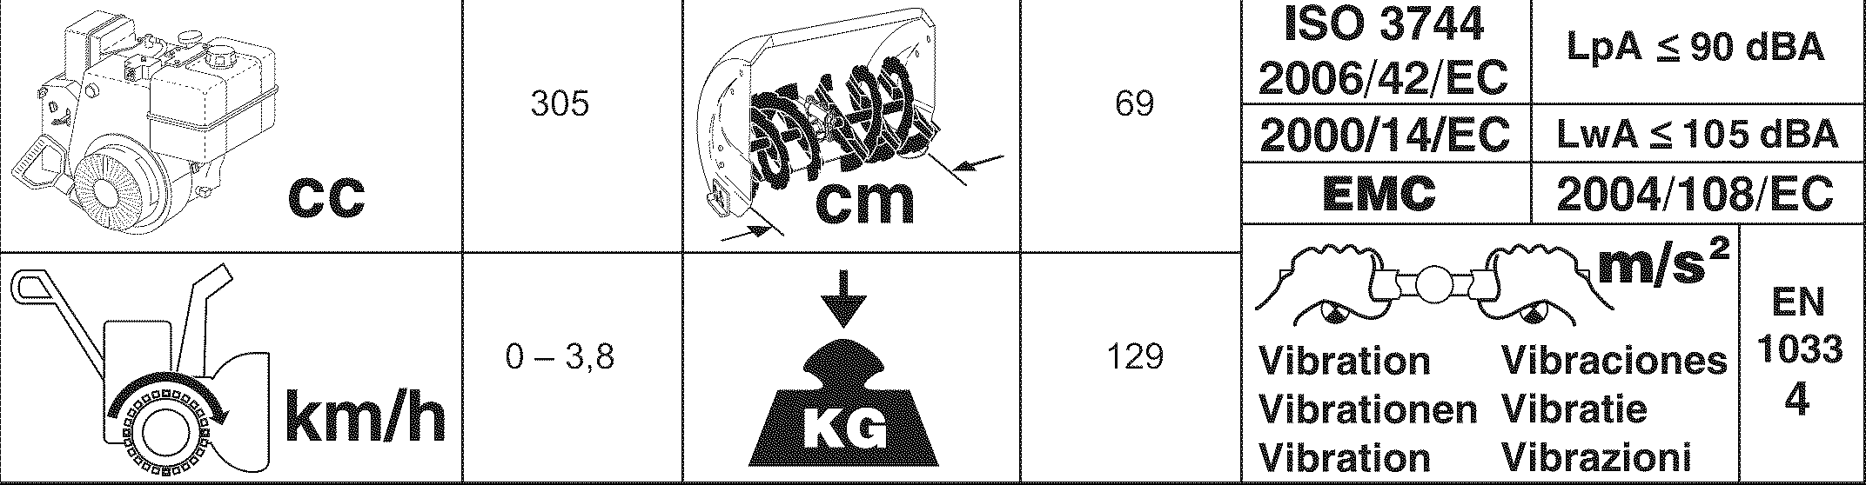

Рабочий объем двигателя (куб. см.) - 305
Ширина захвата шнека (см.) – 69
Скорость движения (км/час) – 0 – 3,8
Максимальная нагрузка (кг) – 129
Соответствие уровня звукового давления по стандарту
ISO 3744 2006/42/EC LpA ≤ 90 дБА
2000/14/EC LwA ≤ 105 дБА
Электромагнитная совместимость по стандарту 2004/108/EC
Уровень вибрации соответствует стандарту EN1033 4

Перед началом работы со снегоочистителем необходимо собрать несколько деталей, которые отдельно упакованы в транспортировочных целях. Детали, которые надо собрать показаны на рисунке
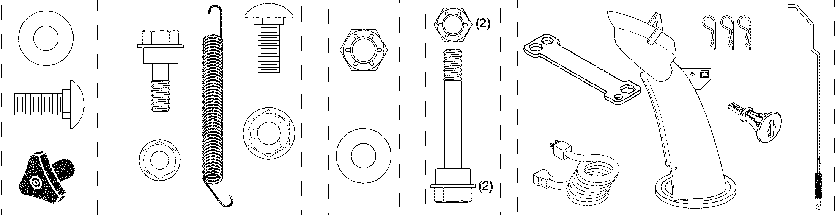

Распаковка снегоочистителя

  - Выньте из коробки все неупакованные детали и детали, находящиеся в картонных коробках.
  - Разрежьте картонную коробку по углам, положите на пол все стенки коробки
  - Удалите все упаковочные материалы, кроме пластмассового хомута, с помощью которого рукоятка для контроля скорости крепиться к нижней ручке.
  - Извлеките снегоочиститель из картонной коробки, внимательно осмотрите коробку, чтобы в ней не осталось никаких деталей.
Сборка снегоочистителя
В комплект поставки входит инструментальный ящик. Инструментальный ящик находится на верхней части крышки ремня. В ящике для инструментов в коробке для запасных частей находятся дополнительные срезные болты, гайки и универсальный ключ.
ПРИМЕЧАНИЕ: универсальный ключ может использоваться для установки желоба на поворотный механизм снегоочистителя и регулировки лыж /высоты шнека/.
Разложите верхнюю ручку
- Поднимите верхнюю ручку (А), и установите ее в рабочее положение и зафиксируйте ручку, плотно завернув фиксаторы (В). Дополнительные болты с квадратными подголовниками, шайбы и фиксаторы находятся в инструментальном ящике. Используйте их, чтобы зафиксировать верхнюю ручку к нижней ручке. Установите в нижние отверстия ручек.

Установите тягу для регулировки скорости
- Снимите пластмассовый хомут (С), с помощью которого тяга для регулировки скорости (D) крепится к нижней ручке (Е).
- Вставьте тягу в управляющий кронштейн (G), и зафиксируйте ее с помощью пружинного фиксатора (F).

Установите тягу управления движением
Тяга управления движением (A) установлена на снегоочистителе.
- Снимите пластмассовый хомут (В), с помощью которого тяга управления фрикционной передачей крепится к нижней ручке.

- Опустите верхний конец тяги (А) под панель управления с левой стороны, надавите на тягу, и вставьте ее в отверстие управляющего кронштейна привода (С). Закрепите тягу с помощью пружинного фиксатора (D).

Установите тягу управления шнеком
- Достаньте виниловую втулку (В) и пружину из пакета с деталями, Достаньте тягу управления шнеком (А) из картонной коробки. Вставьте прямой конец тяги управления в маленькое отверстие виниловой втулки. Вставьте пружину (В) в отверстие, расположенное на конце тяги (D).
- Вставьте другой конец пружины в рычаг управления, в котором есть отверстие для петли, как показано на рисунке.

- Опустите верхний конец тяги под панель управления с правой стороны, надавите на тягу, и вставьте ее в отверстие управляющего кронштейна шнека (Е). Закрепите тягу с помощью пружинного фиксатора (F).

Установите выпускной желоб / поворотный механизм желоба
ПРИМЕЧАНИЕ: Для установки поворотного механизма желоба можно воспользоваться универсальным ключом, который упакован в пакет с деталями.
- Поставьте собранный выпускной желоб на основание, отверстие выпускного желоба должно быть направлено к передней части снегоочистителя.
- Установите поворотный механизм желоба (А) на кронштейне желоба (В). При необходимости поверните желоб, чтобы совместить квадратное основание и штифт, находящееся в нижней части поворотного механизма, с отверстиями в кронштейне желоба.
- После совмещения поворотного механизма и кронштейна желоба, установите поворотный механизм на штифт (С) и резьбовую шпильку (В) монтажного кронштейна (Е).
- Наденьте на резьбовую шпильку шайбу диаметром 3/8 дюйма (F) и стопорную гайку (G), надежно затяните.
Установите дистанционное управление дефлектором
- Прикрепите кронштейн троса дистанционного управления (А) к выпускному желобу с помощью болта с квадратным подголовником (В) и стопорной гайки 5/16 – 18 (D), как показано на рисунке. Надежно затяните.
- Прикрепите проушину троса дистанционного управления (Е) к дефлектору желоба (F) с помощью болта с буртиком (G) и стопорной гайки 1/4-20 (К), как показано на рисунке. Надежно затяните. Проушина троса должна свободно вращаться на болте с буртиком.
- Зажмите один конец пружины между двумя шестигранными гайками (М) на поворотном механизме, вставьте второй конец пружины в отверстие дефлектора желоба, как показано на рисунке.

Проверьте давление в шинах
Шины снегоочистителя перекачаны на предприятии изготовителе перед отгрузкой. Отрегулируйте и выровняйте давление в шинах, чтобы увеличить эффективность.
- уменьшите давление в шинах до 14 – 17 PSI

A Рычаг управления движением | P Режущая пластина
B Рычаг управления шнеком | Q Крышка маслоналивной горловины с щупом
С Рычаг управления дроссельной заслонкой | R Крышка топливного бака
D Ключ безопасности зажигания | S Провод подключения электростартера
E Управление воздушной заслонкой | T Кнопка подкачки топлива
F Отсечной топливный клапан | U Кеопка запуска электростартера
G Рычаг управления желобом | V Ручка ручного стартера
Н Желоб выброса | W Свеча зажигания
I Инструмент для очистки | X Пробка для слива масла
J Дефлектор желоба | Y Глушитель
K Дистанционный рычаг управления дефлектором | Z Инструментальный ящик
L Рычаг управления скоростями | AA Подрезчик снега
M Курок разблокировки колеса | BB Управление разблокировкой колес
N Лыжа регулировки высоты шнека | DD защита желоба
O Фара | СС Выключатель двигателя
Работа со снегоочистителем
Изучите работу всех органов управления, перед тем, как заправить топливо в топливный бак или запустить двигатель.

Остановка
ДВИЖЕНИЕ
- Отпустите рычаг управления движением (А), чтобы снегоочиститель перестал двигаться вперед или назад.
ШНЕК
- Отпустите рычаг управления шнеком (В) для прекращения выброса снега.
ДВИГАТЕЛЬ
- Переключите выключатель двигателя (СС) в положение «OFF» (выключено).
- Извлеките ключ зажигание (D) (не поворачивая его), чтобы предотвратить неавторизированное использование.
ПРИМЕЧАНИЕ: не используйте воздушную заслонку (Е) для того, что бы заглушить двигатель.

Управление дросселем (С)  Ручка, управляющая работой дросселя, находится на двигателе. Во время работы снегоочистителя дроссельная заслонка должна быть максимально открыта. Полностью открытая дроссельная заслонка обеспечивает наилучшие характеристики снегоочистителя |  |  |  | 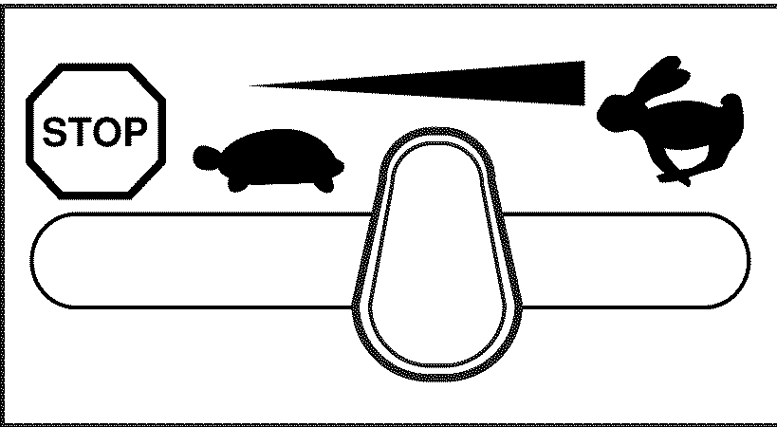
Управление воздушной заслонкой (Е)  Ручка управления воздушной заслонкой находится на двигателе. Используйте воздушную заслонку при запуске холодного двигателя. Не используйте при запуске теплого двигателя.  - Для того что бы задействовать воздушную заслонку, поверните ручку против часовой стрелке до положения «FULL» (полностью закрыта). Медленно поверните ручку по часовой стрелке для того, что бы работать на уже прогретом двигателе. |  |  |  | 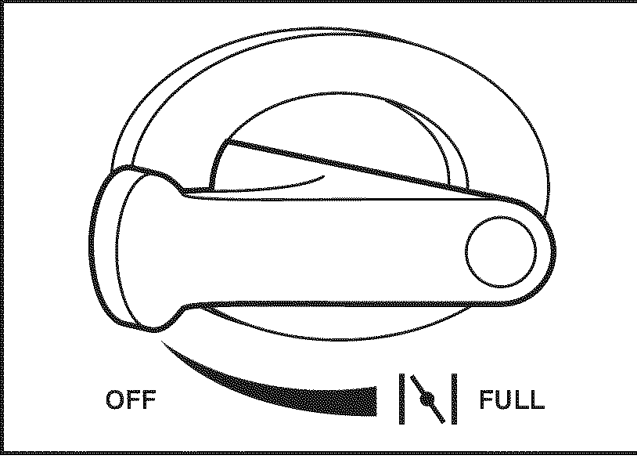
Управление выбросом снега

ВНИМАНИЕ: в снегоочистителях используются открытые вращающиеся механизмы, которые могут причинить тяжелые травмы, при соприкосновении с этими механизмами или с помощью предметов, выброшенных через выпускной желоб. При запуске и во время работы снегоочистителя рядом с ним не должно находиться посторонних людей, маленьких детей и домашних животных.
ВНИМАНИЕ: В случае если во время работы забьется выпускной желоб или шнек, отключите двигатель, и подождите некоторое время, пока остановятся подвижные механизмы. Очистите желоб или шнек с помощью инструмента для очистки снега, который входит в комплект поставки, НЕ ОЧИЩАЙТЕ желоб или шнек руками.
Направление, в котором может быть отброшен снег, управляется с помощью рычага управления желобом (G)  - Для изменения положения желоба выброса (Н), нажмите на рычаг вниз и переместите рычаг влево или вправо, пока желоб достигнет выбранное положение. Убедитесь, что рычаг вышел вверх под действием пружины и остался в выбранном положении.  Расстояние, на которое может быть выброшен снег, управляется с помощью изменения положения дефлектора (J). Установите дефлектор в нижнее положение для выброса снега на короткое расстояние, установите дефлектор в верхнее положение для выброса снега дальше.  - Нажмите вниз на рычаг управления дефлектором (K) переместите рычаг вперед для того, что бы опустить дефлектор и уменьшения расстояния выброса. Переместите рычаг назад для поднятия дефлектора и увеличения расстояния выброса. Убедитесь, что рычаг вышел вверх под действием пружины и остался в выбранном положении. |  | 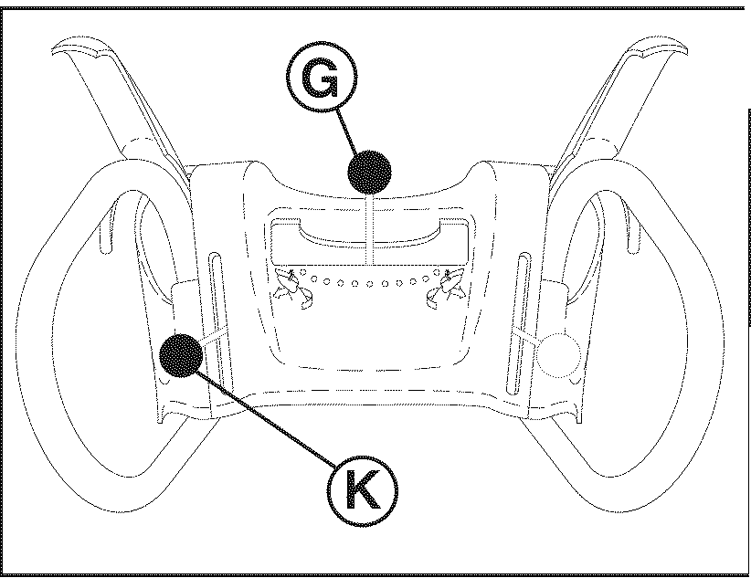
Выброс снега  - Вращение шнека запускается при помощи рычага управления (В), который расположен на правой стороне ручки  - Прижмите рычаг управления шнеком к ручке для того, что бы привести шнек во вращение и провести выброс снега. Отпустите рычаг управления шнеком для того чтобы остановить выброс снега. |  | 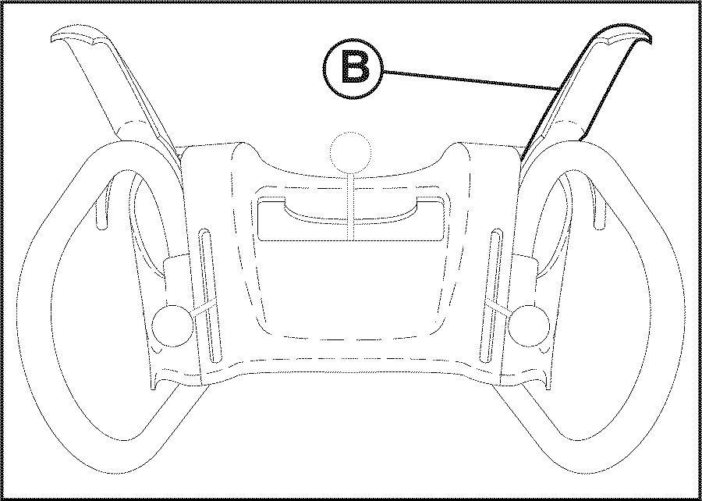
Использование инструмента для очистки снега
При определенном состоянии снега выпускной желоб может забиваться снегом и льдом. Воспользуйтесь инструментом для очистки снега
ВНИМАНИЕ: Перед чисткой, ремонтом или осмотром снегоочистителя необходимо убедиться, что все органы управления находятся в нейтральном положении, а шнек, крыльчатка и все вращающиеся механизмы неподвижны. Отсоедините провод свечи зажигания, и отведите от свечи, чтобы предотвратить случайный запуск двигателя.
- Отпустите рычаг управления шнеком и заглушите двигатель
- Выньте инструмент скребок из кронштейна. Крепко удерживая инструмент за ручку, поместите и прокручивайте инструмент внутри желоба выброса для разблокировки его от снега.
После очистки желоба от утрамбованного снега вставьте инструмент в кронштейн, надавив на него.
- Перед тем как перезапустить двигатель, убедитесь в том, что выпускной желоб направлен в сторону, в которой он не представляет опасности (в направлении, в котором будет выбрасываться снег, нет автомобилей, зданий, людей или других предметов).
- Перезапустите двигатель, прижмите рычаг управления шнеком, к ручке, чтобы очистить от снега кожух шнека и желоб выброса.
Движение вперед и назад  Снегоочиститель может самостоятельно перемещаться вперед или назад, в зависимости от положения рычага управления движения (А), расположенный на левой ручке.  - Для того что бы задействовать систему привода движения необходимо прижать рычаг управления движением к ручке.  - Отпустите рычаг управления движением для того, чтобы снегоочиститель прекратил движение вперед или назад.  СКОРОСТЬ и НАПРАВЛЕНИЕ ДВИЖЕНИЯ изменяется при помощи рычага управления скоростями (L)  - ДО ТОГО КАК задействовать систему привода движения, нажмите на рычаг управления скоростями вниз и переместите в желаемое положение. Убедитесь в том, что рычаг вышел вверх под действием пружины и зафиксировался в выбранном положении. |  | 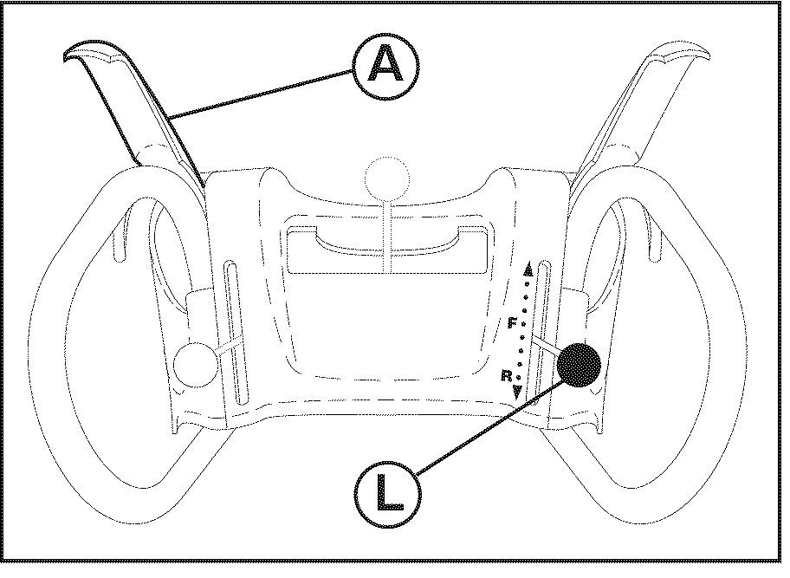
ОСТОРОЖНО: Не перемещайте рычаг управления скоростями, когда нажат рычаг привода скорости. Это может привести к повреждению снегоочистителя.
- При уборке плотного снега снегоочиститель должен двигаться на маленькой скорости, при уборке рыхлого снега снегоочиститель может двигаться на большой скорости. Кроме того, снегоочиститель не рекомендуется использовать на большой скорости, пока вы не приобретете достаточно опыта.
ПРИМЕЧАНИЕ: При одновременном нажатии рычага управления шнеком и рычага привода движения, рычаг привода движения заблокирует рычаг управления шнеком. Благодаря этому пользователь сможет отпустить правую ручку и изменить положение желоба выброса в нужное направление, не прерывая очистку снега.
Работа усилителя рулевого управления  Курки рулевого управления (М) позволяют упростить управление снегоочистителем. Курки расположены под ручками. При нажатии на курок прекращается сцепление привода движения колеса, находящегося на соответствующей стороне, и снегоочиститель поворачивается в этом направлении.  - Нажмите на левый курок, чтобы повернуть снегоочиститель влево.  - Нажмите на правый курок, чтобы повернуть снегоочиститель вправо |  |  | 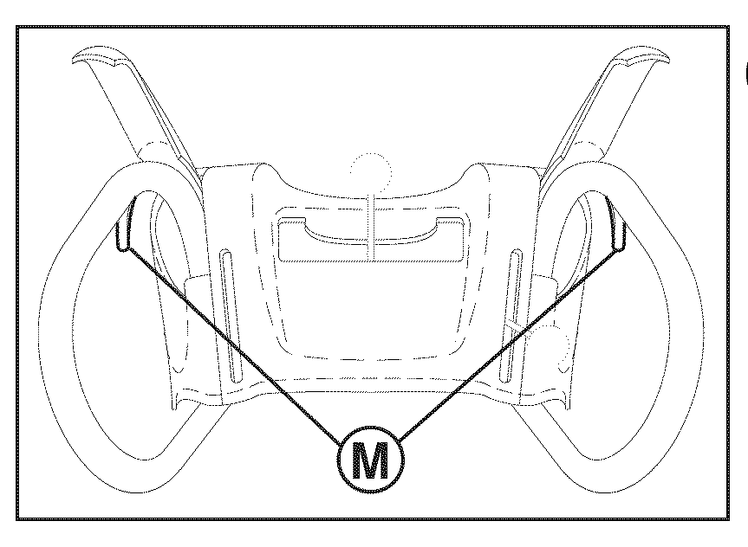
Регулировка направляющих пластин /лыж/ (N)  ПРИМЕЧАНИЕ: Воспользуйтесь универсальным ключом, который поставляется вместе с запасными частями, чтобы отрегулировать положение направляющих. |  |  | 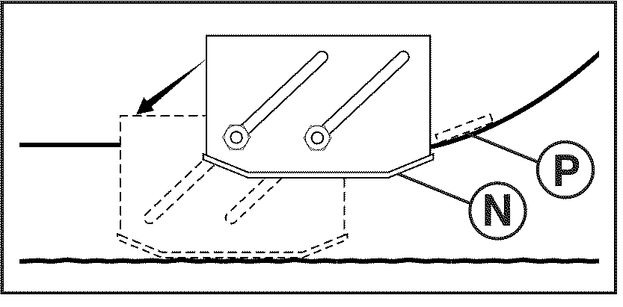
Направляющие пластины расположены по обе стороны кожуха шнека, с помощью этих пластин пользователь может отрегулировать высоту, на которую будет поднята режущая пластина (P) над землей. Установите направляющие пластины на одинаковой высоте в зависимости от состояния поверхности земли. При уборке снега в обычных условиях, например, на вымощенных подъездных путях или на тротуарах, можно полностью поднять направляющие (минимальный зазор режущей пластины), при этом между режущей пластиной и поверхностью земли будет оставаться зазор 3 мм. (1/8 дюйма). При уборке снега на неровной поверхности направляющие необходимо установить в среднее положение.
ПРИМЕЧАНИЕ:
Снегоочиститель не рекомендуется использовать на дорогах, покрытых гравием и щебнем. Гравий, щебень или другие предметы могут быть захвачены и выброшены крыльчаткой, причинить травмы или повредить собственность, или снегоочиститель.
Будьте особенно осторожны, если необходимо очистить от снега дороги, покрытые гравием или щебнем, убедитесь, что направляющие пластины полностью опущены (максимальный зазор режущей пластины).
- Заглушите двигатель и подождите, пока полностью остановятся вращающиеся части.
- Отрегулируйте высоту направляющих пластин, для этого: открутите шестигранные гайки, после этого выдвиньте направляющие пластины на нужную высоту. Убедитесь, что обе пластины выдвинуты на одинаковую высоту. Закрутите гайки надежно.
Режущая пластина (Р)
Режущая пластина не регулируется, но может быть перевернута. При длительном использовании пластина может износиться. Переверните пластину, когда она сточится практически до края кожуха, выполнив дополнительные работы по обслуживанию перед заменой. Замените поврежденную или изношенную пластину скребка.
Подрезчик сугробов (АА)  Используйте боковые резцы, если вам необходимо убрать большие сугробы снега, которые выше чем передняя часть кожуха шнека снегоочистителя.  - открутите регулировочные гайки (1), поднимите подрезчик сугробов в крайнее верхнее положение, туго закрутите гайки. Повторите вышеуказанные действия на противоположной стороне снегоочистителя.  - Когда подрезчики сугробов не используются, опустите их в исходное нижнее положение и туго затяните гайки. |  |  |  | 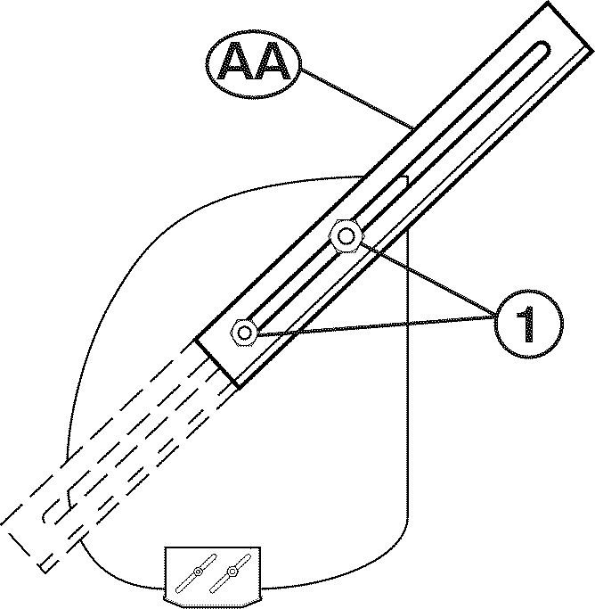

ПЕРЕД ЗАПУСКОМ ДВИГАТЕЛЯ
Проверьте уровень масла (Q)
Двигатель вашего снегоуборщика поставляется с завода-изготовителя с заправленным маслом.
- Проверьте уровень масла в двигателе при ровном положении снегоуборщика.
- Снимите крышку маслозаливного отверстия с измерительным щупом, протрите щуп, вставьте щуп обратно в отверстие, закрутите крышку и подождите несколько секунд, выньте щуп и считайте уровень масла. При необходимости долейте масло, пока его уровень не достигнет отметки «FULL» (полный) на щупе. Не переполняйте уровень масла.
  - Процедура замены масла в двигателе описана в пункте «ЗАМЕНА МОТОРНОГО МАСЛА» в разделе «Техническое обслуживание».
Заправка бензином (R)
Залейте бензин в топливный бак до основания заливной горловины. Не заливайте бензин выше указанного уровня. Используйте чистый неэтилированный бензин, который не хранился в течение долгого времени с октановым числом более 87. Не смешивайте бензин с маслом. Покупайте топливо с таким расчетом, чтобы вы могли его использовать в течение 30 дней, чтобы качества бензина не ухудшились в течение длительного хранения.
ВНИМАНИЕ: вытрите пролитое топливо или масло. Не храните, не проливайте и не используйте бензин рядом с открытым пламенем.
Запуск двигателя
Снегоочиститель оснащен электрическим стартером, с питанием от сети переменного тока 220В и ручным стартером. Электрический стартер оснащен трехпроводным шнуром питания и вилкой с заземляющим контактом, стартер рассчитан на работу от бытовой электрической сети 220 В переменного тока.
  - Убедитесь, что электрическая сеть в вашем доме рассчитана на напряжение 220 В переменного тока и c заземлением. Проконсультируйтесь с электриком, если вы не можете самостоятельно определить параметры электрической сети.
ВНИМАНИЕ: не используйте электрический стартер, если в бытовой сети не используется заземляющий провод или она рассчитана на иное напряжение, в противном случае вы можете получить тяжелые травмы или повредить снегоочиститель.
ХОЛОДНЫЙ ЗАПУСК ДВИГАТЕЛЯ С ПОМОЩЬЮ ЭЛЕКТРИЧЕСКОГО СТАРТЕРА
- Вставьте ключ зажигания (D), (привязан к шнуру ручного стартера) в замок зажигания до щелчка. НЕ ПОВОРАЧИВАЙТЕ КЛЮЧ. Запасной ключ зажигания должен храниться в надежном месте.
- Переключите выключатель (СС) в положение «ON» (включено).
- Поверните ручку управления воздушной заслонкой (Е) в положение «FULL» .
- Подключите шнур питания к двигателю (S).
- Вставьте вилку, которая находится на другом конце шнура, в розетку сети переменного тока с напряжением 220 В с заземлением.
ПРИМЕЧАНИЕ: не используйте кнопку подкачки топлива (Т) при запуске двигателя с помощью электрического стартера.
- Нажмите на кнопку стартера (U), и удерживайте ее, пока запустится двигатель.
ВНИМАНИЕ: При каждой попытке запуска двигателя стартер не должен включаться больше чем на 5 секунд. Следующую попытку запуска следует предпринимать не раньше, чем через 5 – 10 секунд.
- Отпустите кнопку стартера после того, как двигатель запустится, плавно поверните ручку управления воздушной заслонкой в положение «OFF».
- Выньте вилку из розетки электрической сети, затем отсоедините шнур от двигателя.
Дайте двигателю прогреться несколько минут. Двигатель не сможет выдавать полную мощность до тех пор , пока он достигнет рабочей температуры.
ТЕПЛЫЙ ЗАПУСК ДВИГАТЕЛЯ С ПОМОЩЬЮ ЭЛЕКТРИЧЕСКОГО СТАРТЕРА
Выполните вышеуказанные действия, воздушная заслонка (Е) должна находиться в положении «OFF».
ХОЛОДНЫЙ ЗАПУСК ДВИГАТЕЛЯ С ПОМОЩЬЮ РУЧНОГО СТАРТЕРА
- Вставьте ключ зажигание (D), (привязан к шнуру ручного стартера) в замок зажигания до характерного щелчка. НЕ ПОВОРАЧИВАЙТЕ КЛЮЧ. Запасной ключ зажигания должен храниться в надежном месте.
- Переключите выключатель (СС) в положение «ON» (включено).
- Поверните ручку управления воздушной заслонкой (Е) в положение «FULL» .
- Нажмите на кнопку подкачки топлива (Т) четыре (4) раза при температуре воздуха ниже -10 °С (-15 °F) или два (2) раза при температуре воздуха от -10 °С до 10 °С (от -15 °F до 50 °F). Не используйте кнопку подкачки топлива при температуре воздуха выше 10 °С (50 °F).
ПРИМЕЧАНИЕ: Не нажимайте на кнопку подкачки топлива больше, чем это необходимо, в противном случае в двигатель будет залито очень большое количество бензина, и двигатель не заведется. Подождите несколько минут, если вы залили в двигатель слишком большое количество топлива, перед тем, как запустить его, НЕ НАЖИМАЙТЕ на кнопку подкачки топлива.
- Потяните за ручку стартера (V) быстро. Не давайте шнуру резко вернуться назад.
- После запуска двигателя отпустите ручку ручного стартера, и медленно поверните ручку воздушной заслонки в положение «OFF».
Дайте двигателю прогреться несколько минут. Двигатель не сможет выдавать полную мощность до тех пор , пока он достигнет рабочей температуры.
ТЕПЛЫЙ ЗАПУСК ДВИГАТЕЛЯ С ПОМОЩЬЮ РУЧНОГО СТАРТЕРА
Выполните вышеуказанные действия, воздушная заслонка (Е) должна находиться в положении «OFF». НЕ НАЖИМАЙТЕ на кнопку подкачки топлива (Т).
Перед тем как заглушить двигатель
Двигатель должен несколько минут проработать без нагрузки, чтобы высохла влага, скопившаяся на двигателе.
Если замерз ручной стартер
Если ручной стартер примерз и не запускает двигатель, выполните следующие действия:
- Возьмите ручку ручного стартера, и медленно потяните за нее, оттяните шнур настолько, насколько это возможно.
- Отпустите ручку ручного стартера, подождите, пока шнур вернется в исходное положение.
Повторите вышеуказанные действия или воспользуйтесь электрическим стартером, если вы не смогли запустить двигатель.

РЕКОМЕНДАЦИИ по ЭКСПЛУАТАЦИИ СНЕГООЧИСТИТЕЛЯ
  - При работе со снегоочистителем двигатель должен работать при максимальных оборотах. Снегоочиститель работает наиболее эффективно на максимальных оборотах.
  - При очистке толстого снежного покрова, замерзшего или мокрого снега необходимо использовать рычаг управления скоростями для изменения скорости движения. НЕ ИСПОЛЬЗУЙТЕ дроссель для регулировки скорости.
  - Легче и более эффективно убирать снег непосредственно после снегопада.
  - Наилучшее время для уборки снега раннее утро. В это время снег наиболее сухой и не подвергается попаданиям прямых лучей солнца и влиянию теплых температур.
  - Направляйте снегоочиститель так, чтобы кожух шнеков частично накрывал предыдущий убранный участок, чтобы убрать максимально возможное количество снега.
  - По возможности постарайтесь, чтобы желоб выброса был повернут по ветру.
  - Отрегулируйте высоту направляющих пластин в зависимости от состояния снега. См. пункт «Регулировка направляющих пластин» в этом разделе.
  - При особо плотном снежном покрове уменьшите ширину участка, на котором убирается снег, отводя снегоочиститель дальше по очищенному участку и уменьшая скорость движения.
  - Двигатель должен быть чистым, очищайте двигатель от снега во время работы, это позволит обеспечить надлежащую циркуляцию воздуха и поможет продлить срок службы двигателя.
  - После окончания уборки снега двигатель должен несколько минут проработать без нагрузки, чтобы растаял весь снег и лед, скопившийся на двигателе.
  - После окончания работы снегоочиститель необходимо тщательно протереть тканью, чтобы он оставался сухим до следующего использования.
ВНИМАНИЕ: не используйте снегоочиститель при плохих погодных условиях с ограниченной видимостью. При уборке снега во время сильной ветреной снежной бури вас может ослепить снег, и работа со снегоочистителем может быть небезопасной.

ТЕХНИЧЕСКОЕ ОБСЛУЖИВАНИЕ

Внесите данные при выполнении планового технического обслуживания | Перед началом работы | Через каждые 25 часов | Через каждые 50 часов | Через каждые 100 часов
Проверка уровня масла в двигателе | *
Проверить надежность установки крепежа и наличие защитных устройств. | *
Проверить давление в шинах | *
Смазать все вращающиеся точки |  | *
Заменить масло в двигателе |  | *
Проверить клиновидные ремни |  |  | *
Проверить глушитель |  |  | *
Заменить свечу зажигания |  |  |  | *

Клиновидные ремни
Через каждые 50 часов работы необходимо проверить клиновидные ремни на наличие повреждений и износа, при необходимости замените ремни. Натяжение ремней не ркгулируется. Замените ремни, если они начали скользить из-за износа. (см. пункт «ЧТОБЫ СНЯТЬ КОЖУХ ПРИВОДНОГО РЕМНЯ» в разделе «Обслуживание и регулировка» данного руководства).

Клиновидные ремни снегоочистителя имеют специальную форму, и их необходимо заменять только оригинальными ремнями, изготовленными производителем комплексного оборудования, которые имеются у ближайшего дилера. При использовании неоригинальных ремней пользователь может получить травмы и может быть поврежден снегоочиститель.
Редуктор шнека
Редуктор шнека заполнен смазкой до необходимого уровня на заводе-изготовителе. На уровень масла нужно обратить внимание только в том случаи, когда производиться обслуживание и ремонт редуктора. .
- Если в коробку скоростей необходимо залить масло, используйте только смазку Ronex ED #1.
Система привода движения
НЕ смазывайте компоненты системы привода движения внутри снегоочистителя. Звездочки, шестигранные валы, приводной диск и фрикционное колесо не требуют смазки. Подшипники и втулки смазываются один раз за весь срок службы и не требуют технического обслуживания.
ОСТОРОЖНО: Смазка любого из вышеуказанных компонентов может привести к загрязнению фрикционного колеса и повреждению привода движения снегоочистителя.
ДВИГАТЕЛЬ
См. руководство по эксплуатации двигателя  Масло  Проверьте уровень масла в картере двигателя перед запуском двигателя и через каждые 5 (пять) часов непрерывной работы. Плотно закрутите крышку маслозаливной горловины с щупом после каждой проверки уровня масла.  Масло необходимо менять через каждые 25 часов эксплуатации, но не реже одного раза в год, если снегоочиститель используется меньше 25 часов в год. | 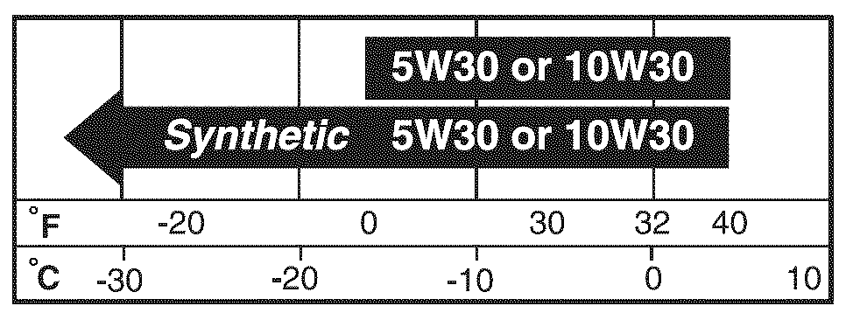  5W30 или 10W30  Синтетическое 5W30 или 10W30
ЗАМЕНА МОТОРНОГО МАСЛА
Определите предположительный диапазон температур перед заменой масла.
  - Убедитесь, что снегоочиститель стоит на ровной поверхности
  - Слить масло легче на теплом двигателе/
  - Соберите слитое масло в соответствующий резервуар
ПРИМЕЧАНИЕ: Со снегоочистителя можно снять левое колесо, чтобы оно не закрывало крышку маслосливного отверстия и не мешало при установке резервуара. (См. пункт «ЧТОБЫ СНЯТЬ КОЛЕСА» в разделе «Обслуживание и регулировка»).
- Выньте ключ зажигания, отсоедините провод от свечи зажигания и отведите от свечи, чтобы он не соприкасался с ней.
- Очистите область около сливной пробки.
- Отверните сливную пробку, слейте масло в соответствующий резервуар.
- Установите сливную пробку на место, и надежно заверните ее.
- Вытрите все масло, пролитое на двигатель и снегоочиститель.
- Установите левое колесо на место (если вы снимали его, чтобы слить масло). Убедитесь в том, что штифт с кольцом вставлен в соответствующее отверстие на оси колеса (см. пункт ЧТОБЫ СНЯТЬ КОЛЕСА» в разделе «Обслуживание и регулировка»).
- Открутите крышку маслозаливного отверстия с измерительным щупом. Будьте осторожны, чтобы в двигатель не попала грязь.
- Медленно залейте масло в двигатель через трубку щупа. Не переливайте масло.
- Измерьте уровень масла с помощью щупа. Закрутите крышку маслозаливного отверстия до конца, чтобы точно измерить уровень масла. Сохраняйте уровень масла в двигателе на отметке щупа «FULL» .
- Вытрите пролитое масло.
Глушитель
Проверьте состояние глушителя, замените ржавый глушитель, так как он может стать причиной возгорания или повреждения двигателя.
Свеча зажигания
Свечу зажигания необходимо заменить в начале каждого зимнего сезона или через каждые 100 часов эксплуатации, в зависимости от того, какой срок истекает первым. Тип свечи зажигания и размер искрового зазора указаны в руководстве по эксплуатации двигателя.
ЧИСТКА
ВНИМАНИЕ: Не допускайте накопления мусора или грязи в кожухе шнека снегоочистителя, чтобы не ухудшалась эффективность работы снегоочистителя. Очищайте снегоочиститель снаружи после окончания работы.
ВНИМАНИЕ: Выньте ключ системы зажигания, отсоедините провод от свечи зажигания. Отведите провод от свечи, чтобы он не соприкасался с ней.
- Масло, бензин и другие вещества не должны попадать на окрашенные поверхности.
- Снегоочиститель не рекомендуется мыть водой из шланга за исключение, если электрическая система, глушитель и карбюратор закрыты от попадания воды. При попадании воды в двигатель может значительно сократиться срок службы двигателя.
ТЕХНИЧЕСКОЕ ОБСЛУЖИВАНИЕ и РЕГУЛИРОВКИ
ВНИМАНИЕ: Выполните следующие действия перед началом обслуживания или регулировками, чтобы избежать тяжелых травм:
- Убедитесь, что выключатель находится в положении “OFF” выключен.
- Выньте ключ зажигания.
- Убедитесь, что шнек и все подвижные механизмы неподвижны.
- Отсоедините провод от свечи зажигания. Отведите провод от свечи, чтобы он не соприкасался с ней.
СНЕГООЧИСТИТЕЛЬ
Регулировка высоты снегоочистителя
См. пункт «РЕГУЛИРОВКА ВЫСОТЫ НАПРАВЛЯЮЩИХ ПЛАСТИН» и «РЕЖУЩАЯ ПЛАСТИНА» в разделе «Эксплуатация».
Дефлектор желоба
Дефлектор желоба прикреплен к верхней части выпускного желоба и обеспечивает направление выброса снега от оператора. Замените поврежденный дефлектор.
ВНИМАНИЕ: Запрещается работать со снегоочистителем с отсутствующим или поврежденным дефлектором, в противном случае пользователь может получить тяжелые травмы.
Чтобы изменить направление или расстояние, на которое отбрасывается снег, выполните действия, указанные в пункте «РЕГУЛИРОВКА ДАЛЬНОСТИ ВЫБРОСА» в разделе «Эксплуатация».
СРЕЗНЫЕ БОЛТЫ

Срезные болты шнека
Правый и левый шнеки прикреплены к валу шнека с помощью срезных болтов / с буртиками и шестигранных гаек. При попадании посторонних обьектов или льда, блокирующие шнеки, срезные болты сконструированы так, что ломаются и тем самым предотвращают повреждение других компонентов. Если при нажатии на ручку управления шнеком один или оба шнека не вращаются, проверьте срезаны ли один или два срезных болта. Для замены срезных болтов:

- Отпустите все управляющие ручки, передвиньте ручку управления дросселя в положение «STOP» (или переключите выключатель в положение “OFF”(выключен)). Подождите, пока остановятся все подвижные механизмы.
- Выньте ключ зажигания, отсоедините провод от свечи зажигания. Отведите провод от свечи, чтобы он не соприкасался с ней.
- Совместите отверстие в ступице шнека (А) с отверстием на валу шнека (В), вставьте новый болт с буртиком / срезной болт размером 1/4-20 * 2 дюйма (С). Наденьте на болт стопорную гайку 1/4-20 (D) и надежно закрутите ее.
ВНИМАНИЕ: Не используйте детали, изготовленные другими производителями. Используйте только оригинальные срезные болты, которые входят в комплект поставки.
- Вставьте ключ зажигание, подсоедините провод свечи зажигания к свече зажигания.
Срезные болты крыльчатки
Крыльчатка прикреплена к валу крыльчатки с помощью двух (2) срезных болтов с колпачками/выступами и шестигранных гаек. Болты ломаются, если в крыльчатку попадут посторонние предметы или в ней застрянет лед, чтобы предотвратить повреждение других компонентов. Проверьте болты, если крыльчатка не поворачивается при нажатии на ручку управления шнеком. Для замены срезных болтов:
- Отпустите все управляющие ручки, передвиньте ручку управления дросселя в положение «STOP» (или переключите выключатель в положение “OFF”(выключен)). Подождите, пока остановятся все подвижные механизмы.
- Выньте ключ зажигания, отсоедините провод от свечи зажигания. Отведите провод от свечи, чтобы он не соприкасался с ней.
- Совместите отверстие в ступице крыльчатки (Е) с отверстием на валу крыльчатки (F), вставьте 2 (два) новых болта с колпачком / срезных болта размером 1/4-20 * 1-5/8 дюйма (G). Наденьте на болт стопорную гайку 1/4-20 (D) и надежно закрутите ее.
ОСТОРОЖНО: Не используйте детали, изготовленные другими производителями. Используйте только оригинальные срезные болты, которые входят в комплект поставки.
- Вставьте ключ зажигания, подсоедините провод свечи зажигания к свече зажигания.
Для того, чтобы снять кожух приводного ремня  - Открутите 2 (два) винта (А), с помощью которых кожух (В) крепится к раме (С).  - Снимите кожух приводного ремня.  Переустановите кожух приводного ремня, установив кожух и надежно закрутив винты. |  | 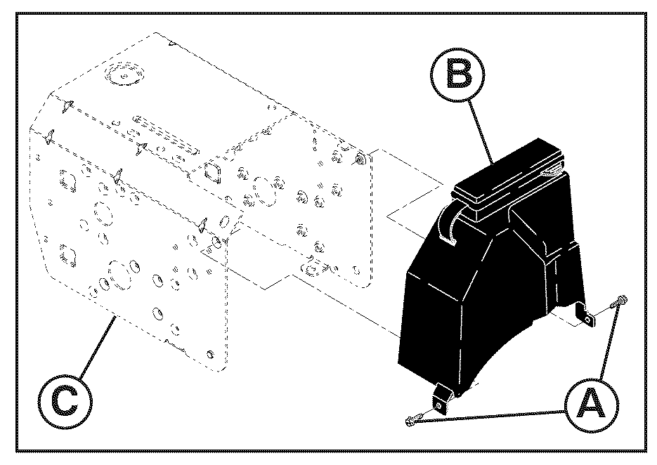
Замена ремней
Ремни привода шнека и привода колес не регулируемые. Замените поврежденные ремни и ремни, которые начали скользить из-за износа. Мы рекомендуем менять ремни в специальном сервисном центре.
ПРИМЕЧАНИЕ: Рекомендуется одновременно заменить оба ремня привода шнека и привода колес.
Клиновидные ремни снегоочистителя имеют специальную форму, и их можно заменять только оригинальными ремнями, изготовленными, производителем комплексной системы, которые имеются у ближайшего дилера. При использовании ремней, изготовленных другими производителями, возникает риск получения травм или повреждения снегоочистителя.
ВНИМАНИЕ: для замены ремня необходимо разобрать снегоочиститель. При демонтаже кожуха шнека (1), когда он отсоединяется от собранной рамы (2), на рабочем месте оператора должен стоять ассистент, который должен удерживать рукоятки снегоочистителя (3). В случае, если снегоочиститель упадет во время замены ремня, он может быть поврежден и может причинить тяжелые травмы.
- СЛЕЙТЕ БЕНЗИН ИЗ ТОПЛИВНОГО БАКА – слейте бензин из топливного бака в соответствующий резервуар, в это время снегоочиститель должен находиться на улице вдали от источников открытого огня. Вытрите разлитый бензин.
- СНИМИТЕ ЖЕЛОБ ВЫБРОСА – Ослабьте стопорную гайку, с помощью которой поворотный механизм желоба крепится к кронштейну, так, чтобы вы могли поднять поворотный механизм желоба, и снять выпускной желоб со снегоочистителя.
- СНИМИТЕ КОЖУХ ПРИВОДНОГО РЕМНЯ: см. пункт «ДЛЯ ТОГО ЧТОБЫ СНЯТЬ КОЖУХ РЕМНЯ» в данном разделе.
- СНИМИТЕ ШКИФ ДВИГАТЕЛЯ (А) – Открутите болт (В), снимите плоскую шайбу (D), с помощью которых шкив крепится к коленчатому валу. Снимите наружный шкив (шнека) (А) с коленчатого вала.
- РАЗБЕРИТЕ СНЕГООЧИСТИТЕЛЬ – Позовите на помощь ассистента, который должен стоять на рабочем месте оператора и удерживать ручки, выкрутите два болта (F), удерживая кожух шнека (1) и раму (2).
ВНИМАНИЕ: после того как вы выкрутите последний болт, попросите вашего ассистента аккуратно опустить рукоятки на землю.
- СНИМИТЕ ПРУЖИННЫЙ ФИКСАТОР С ТЯГИ СЦЕПЛЕНИЯ, снимите тягу управления сцепления с поворотной пластины. Наклоните поворотную пластину вперед.
- СНИМИТЕ РЕМЕНЬ ШНЕКА (Н) со шкива (Е).
- ОСЛАБЬТЕ НАТЯЖЕНИЕ ШКИВА РЕМНЯ ПРИВОДА КОЛЕС (J), снимите ремень привода колес (К) со шкивов.
ПРИМЕЧАНИЕ: Вставьте трещотку на 3/8 дюйма (в положении «ON») в квадратное отверстие рычага роликовой опоры (J), поверните трещотку по часовой стрелке, чтобы ослабить натяжение.
- После того, как будет ослаблено натяжение промежуточного ролика, наденьте на шкивы новый ремень привода колес и под направляющие (L).
- Прикрепите тягу привода сцепления к поворотной пластине, и зафиксируйте ее пружинным фиксатором.
- Установите ремень шнека (Н) вокруг и в желоб шкива шнека (Е).
- Попросите ассистента медленно поднять ручки, чтобы прикрепить кожух шнека к раме, потяните за ремень шкива, нажмите на боковые кромки шкива, чтобы ремень полностью вошел в паз шкива (Е).
- Поверните рычаг промежуточного ролика при окончательной сборке снегоочистителя, будьте осторожны, не зацепите шкив крыльчатки, тщательно проверьте положение ремней. В случае если ремень шнека сместился на шкиве (зацепившись за кронштейн рычага промежуточного ролика (М) во время окончательной сборки снегоочистителя), разберите снегоочиститель и повторите действия, описанные в пункте 12. При окончательной сборке снегоочистителя ремень должен плотно прилегать к краям паза шкива.
- Вставьте и надежно затяните два шестигранных болта (F).
- УСТАНОВИТЕ ШКИВ ДВИГАТЕЛЯ НА СВОЕ МЕСТО (А): вставьте ремень в паз шкива, передвиньте шкив по коленчатому валу. Вставьте болт, наденьте плоскую шайбу и надежно затяните (момент затяжки 30 – 35 футо-фунтов / 41 – 47 Нм). Убедитесь, что ремень проходит внутри замка (L).
- Прикрепите кожух ремня с помощью двух (2) болтов. Затяните болты.
- УСТАНОВИТЕ ВЫПУСКНОЙ ЖЕЛОБ НА МЕСТО: см. пункт «УСТАНОВКА ВЫПУСКНОГО ЖЕЛОБА / ПОВОРОТНОГО МЕХАНИЗМА ВЫПУСКНОГО ЖЕЛОБА» в разделе «Сборка».
Замена колес  * выньте шпильку с кольцом (А), снимите колесо (В) с оси.  ВНИМАНИЕ: При установке колеса необходимо совмещать самое большое отверстие на оси (С) и отверстие на втулке колеса (D). Чтобы отсоединить колесо от привода (для перемещения или перевозки снегоочистителя), выньте шпильку с кольцом из ступицы колеса, вставьте шпильку во внешнее отверстие на оси (Е). |  |  | 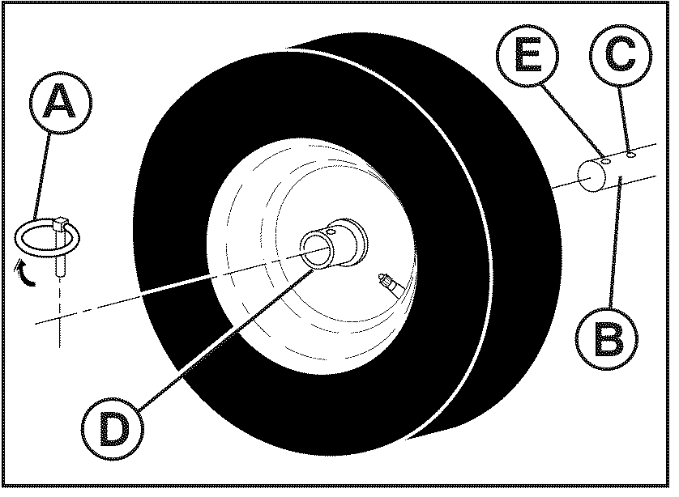
Регулировка натяжения троса  Отрегулируйте натяжение троса, повернув регулирующую стяжную муфту (А), расположенную с правой стороны троса. Удерживая длинную часть муфты, поверните короткую часть, чтобы увеличить длину регулирующей муфты. Продолжайте поворачивать муфту, пока трос не будет плотно закреплен. |  |  | 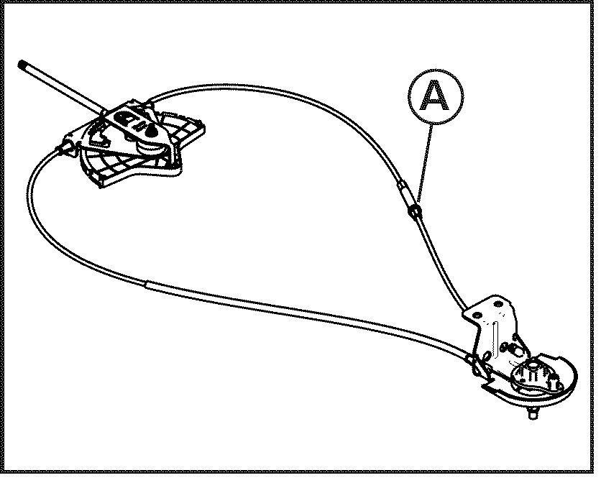

ДВИГАТЕЛЬ
См. руководство по эксплуатации двигателя
Карбюратор
Ваш карбюратор не регулируемый. Мощностные характеристики двигателя на высоте более чем 2 134 м над уровнем моря не эффективны. Если во время работы двигателя возникают перебои, связанные с неисправностью карбюратора, снегоочиститель необходимо отвезти в сертифицированный сервисный центр
Обороты двигателя
Не изменяйте настройки регулятора оборотов, оптимальные обороты двигателя отрегулированы на заводе-изготовителе. Увеличение оборотов двигателя по сравнению с заводскими настройками может представлять опасность и лишению гарантийных обязательств. Обратитесь в специализированный сервисный центр, если вы считаете, что регулятор оборотов требует регулировки максимальных оборотов двигателя, опытные специалисты сервисного центра имеют необходимое оборудование и смогут выполнить все необходимые регулировки.

ХРАНЕНИЕ
Снегоочиститель необходимо подготовить к хранению после окончания зимнего сезона или если вы не планируете его использовать более 30 дней.

ВНИМАНИЕ: Никогда не храните снегоочиститель с бензином в топливном баке внутри помещении, в котором находятся источники открытого пламени, искровые источники света, небольшие печные горелки, водонагреватели и другие газовые устройства. Дайте двигателю остыть прежде чем поставить его на хранение в закрытое помещение.

Снегоочиститель
Тщательно очистите снегоочиститель перед хранением, удалите все следы загрязнений, масла, листьев и другие загрязнения. Снегоочиститель нужно хранить в сухом теплом месте.
- Очистите снегоочиститель (см. пункт «ЧИСТКА» в разделе «Техническое обслуживание»).
- Проверьте состояние всех ремней, и, при необходимости, замените их (см. пункт «ЗАМЕНА РЕМНЕЙ» в разделе «Обслуживание и регулировка»).
- Смажьте все детали, указанные в разделе «Техническое обслуживание».
- Убедитесь, что все болты, гайки, винты и шпильки надежно затянуты. Проверьте подвижные механизмы и ограждения на наличие повреждений, поломок или износа, и, при необходимости, замените их.
- Обработайте все места со следами ржавчины и сколами, зачистите эти места наждачной бумагой перед покраской.
ДВИГАТЕЛЬ
См. руководство по эксплуатации двигателя.

Топливная система
- Осушите топливный бак.
- Запустите двигатель и дайте ему проработать пока все топливо будет израсходовано из топливных магистралей и карбюратора.
  - Не наливайте средства для чистки двигателя и карбюратора в топливный бак, так как они могут причинить неустранимые повреждения.
  - Залейте новый бензин в начале следующего зимнего сезона.

Моторное масло
Слейте масло (на теплом двигателе), залейте в двигатель чистое моторное масло. (См. пункт «ДВИГАТЕЛЬ» в разделе «Техническое обслуживание»).

Цилиндр
- Выверните свечу зажигания.
- Налейте в цилиндр одну унцию (29 мл) моторного масла через отверстие свечи зажигания.
- Медленно потяните за ручку ручного стартера, повторите эту операцию несколько раз, чтобы распределить масло.
- Установите новую свечу зажигания

ПРОЧЕЕ
  - Выньте ключ зажигания. Положите его в безопасное место.
  - Бензин не рекомендуется хранить до следующего сезона
  - Замените бензин если он пришел в негодность. Плохой и загрязненный бензин может создавать проблемы.
  - Снегоочиститель рекомендуется хранить в помещениях, накрыв соответствующим материалом.
  - Накройте снегоочиститель материалом, который не пропускает влагу. Не накрывайте снегоочиститель полимерной пленкой, так как она не пропускает воздух, и под ней может образоваться конденсат, под действием которого снегоочиститель может покрываться коррозией.
ВНИМАНИЕ: не накрывайте снегоочиститель, пока не остынет двигатель или глушитель.

Устранение неисправностей

ПРОБЛЕМА | ПРИЧИНА | СПОСОБ УСТРАНЕНИЯ
Двигатель не запускается | - Закрыт топливный клапан (если снегоочиститель оснащен им).  - В замок не вставлен ключ зажигания.  - В баке нет топлива  - Дроссельная заслонка находится в положении «STOP» (остановлен).  - Воздушная заслонка находится в положении OFF».  - Не была использована кнопка подкачки топлива  - Двигатель залит топливом количество топлива.  - От свечи зажигания отсоединен провод.  - Неисправна свеча зажигания.  - Некачественный бензин  - В бензине содержится вода | - Откройте топливный клапан (положение «OPEN» (открыт)).  - Вставьте ключ зажигания.  - Заправьте топливный бак.  - Передвиньте рукоятку дросселя в положение «FAST» (быстро).  - Передвиньте рукоятку в положение «FULL».  - Нажмите на кнопку подкачки топлива, как указано в инструкциях по эксплуатации.  - Подождите несколько минут, повторите попытку пуска, не нажимая на кнопку подкачки топлива.  - Подсоедините провод к свече зажигания.  - Замените свечу зажигания.  - Слейте бензин из бака, залейте чистый качественный бензин.  - Слейте бензин из топливного бака и карбюратора, налейте в топливный бак качественный бензин.
Потеря мощности | - Плохой контакт провода свечи зажигания со свечой.  - Выброс чрезмерного количества снега.  - Засорено вентиляционное отверстие крышки топливного бака  - Глушитель загрязнен или засорен | - Пере подсоедините провод к свече зажигания.  - Уменьшите скорость и ширину уборки снега.  - Очистите вентиляционное отверстие на крышке бака от снега и льда.  - Очистите или замените глушитель.
Двигатель работает на холостом ходу или работает нестабильно | - Воздушная заслонка находится в положении «FULL»  - Засорен топливопровод  - Некачественное топливо  - В топливе содержится вода  - Необходимо отрегулировать или отремонтировать карбюратор | - Поверните рукоятку воздушной заслонки в положение «OFF».  - Очистите топливопровод  - Слейте бензин из бака, залейте чистый качественный бензин.  - Слейте бензин из топливного бака и карбюратора, налейте в топливный бак качественный бензин.  - Обратитесь в специализированный сервисный центр.
Сильная вибрация | - Отсутствуют детали или поврежден шнек или крыльчатка. | - Затяните все соединительные детали. Замените поврежденные детали. Обратитесь в специализированный сервисный центр, если не удалось уменьшить вибрацию.
Ручной стартер плохо проворачивается | - Ручной стартер замерз. | - См. пункт «Если замерз ручной стартер» в разделе «Эксплуатация».
Отсутствует движение или снижение скорости движения. | - Изношен приводной ремень  - Приводной ремень соскочил со шкива.  - Изношено колесо фрикционного привода | - Проверьте и замените приводной ремень.  - Проверьте и переустановите приводной ремень.  - Обратитесь в специализированный сервисный центр
Из желоба не выбрасывается снег или выбрасывается небольшое количество снега | - Ремень шнека соскочил со шкива.  - Изношен ремень шкива  - Засорен выпускной желоб  - В шнеке или крыльчатке застрял посторонний предмет. | - Проверьте и переустановите ремень шкива.  - Проверьте и замените ремень шкива.  - Очистите выпускной желоб  - Удалите посторонние предметы из шнеков и крыльчатки.

- При возникновении любых вопросов связанных со сборкой, эксплуатацией, обслуживанием или хранением Вашего изделия обращайтесь в уполномоченный сервисный центр.
- Производитель техники Craftsman оставляет за собой право на внесение изменений или дополнений в инструкции, технические описания и комплектацию товара в одностороннем порядке без предварительного уведомления.

